Schraubengebläse HBS
Nicht nur in der Spitze spitze
Einen neuen Meilenstein der Verdichtertechnik stellen die Schraubengebläse des Typs HBS im Leistungsbereich 132 bis 250 kW mit einem Volumenstrom 60 bis 160 m³/min und Differenzdrücken bis zu 1100 mbar dar. Die „Großen“ sind nicht nur äußerst wirtschaftlich regelbar, leise, stellflächenoptimiert und wartungsarm, sie sind vor allem über den gesamten Regelbereich gleichermaßen hocheffizient.
Der Wirkungsgrad des HBS-Schraubengebläses ist nicht nur punktuell spitze, sondern gleichermaßen über den gesamten Regelbereich, was diese Maschine künftig insbesondere zu einer attraktiven Alternative zu Turboverdichtern macht.
Dieses neue Schraubengebläse für den Niederdruckbereich vereinigt in sich das langjährige Know-How von Kaeser in der Entwicklung hocheffizienter Schraubenverdichter und der Automatisierung hin zu smarten Maschinen für die Bedürfnisse im Rahmen von Industrie 4.0. Im Vergleich zu herkömmlichen Drehkolbengebläsen sind die neuen Kaeser-Schraubengebläse um bis zu 35 Prozent effizienter und bieten auch im Vergleich zu vielen auf dem Markt befindlichen Schraubengebläsen und Turboverdichtern deutliche energetische Vorteile.
Das HBS-Schraubengebläse mit seinem verlustfreien Direktantrieb des Gebläseblocks überzeugt nicht nur durch einen hohen Wirkungsgrad, sondern auch durch geringen Wartungsaufwand. Obendrein sind diese Maschinen besonders platzsparend konzipiert und sehr leise.
Zur bedarfsgerechten Anpassung des Volumenstroms ist ein Frequenzumrichter integriert. Frequenzumrichter und Motor sind so aufeinander abgestimmt, dass stets ein optimaler Gesamtwirkungsgrad erzielt wird.
Damit in der Praxis die prognostizierten hohen Einsparungen auch real erzielt werden, garantiert Kaeser die aufgewendete Leistung pro Volumenstrom (spezifische Leistungsaufnahme in kW pro m³/h) gemäß den engen Toleranzen der ISO 1217 Annex E. Das stellt sicher, dass die geplanten Einsparungen und Amortisationszeiträume auch wirklich zutreffen.
Die integrierte Steuerung Sigma Control 2 sorgt für Betriebssicherheit und smarte Kommunikation durch Anbindung in Prozessleitsysteme ganz nach den Bedürfnissen der Industrie 4.0. Für Gebläsestationen mit mehreren Gebläsen empfiehlt sich der Einsatz der übergeordneten Steuerung Sigma Air Manager 4.0 mit speziell für die Bedürfnisse im Niederdruck entwickelten Steuer- und Regelalgorithmen. Diese ermöglicht noch mehr Energieersparnis und Vereinfachung bei der Automatisierung.
Von der Kaeser Technologie im Bereich der Verdichter und Automatisierungstechnik können besonders energieintensive Anwendungen profitieren, wie die Erzeugung der Belebungsluft in der Wasseraufbereitung und für Bioreaktoren, sowie die Flotation und Fluidisierung.

Datei: h-hbs-de
2.746 Zeichen − Abdruck frei, Beleg wäre schön
Bilder:
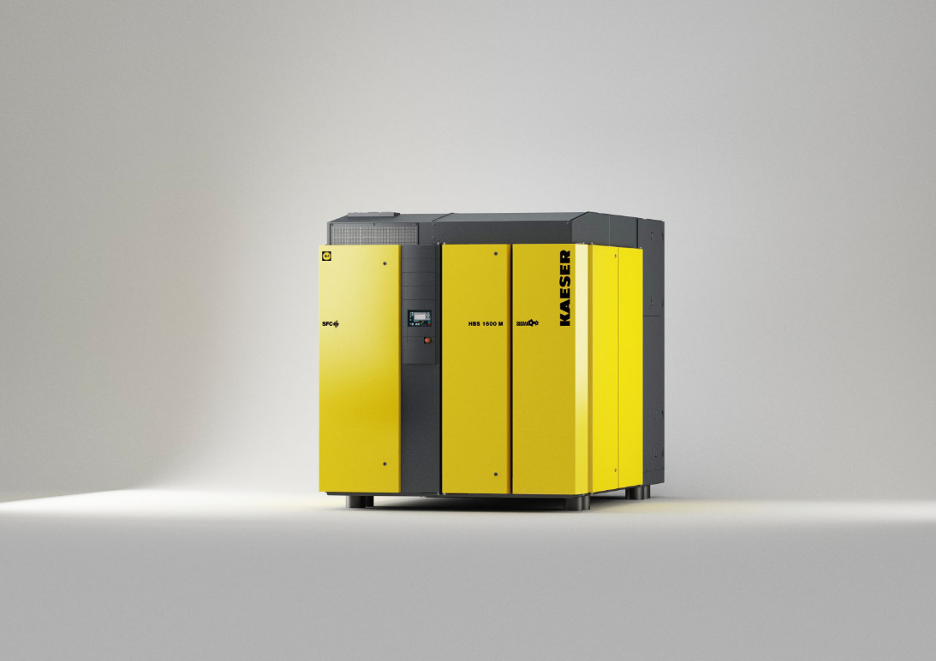

Die Schraubengebläse des Typs HBS stellen einen neuen Meilenstein der Verdichtertechnik im Leistungsbereich 132 bis 250 kW mit einem Volumenstrom 60 bis 160 m³/min und Differenzdrücken bis zu 1100 mbar dar.

